**Муниципальное бюджетное дошкольное образовательное учреждение**

**Полевского городского округа**

**«Детский сад № 49»**

**Картотека**

**экономических загадок**

**для старших дошкольников**

**Занимательная экономика**

**Составила:**

**Заварохина Наталья Вадимовна,**

**воспитатель ВКК**

**2021г**

Занимательная экономика

**Экономические загадки для дошкольников**

**1.**Маленькая, кругленькая,  
Из кармана в карман скачет,  
Весь мир обскачет,  
Ни к чему сама не годна,  
А всем нужна. **(монета)**

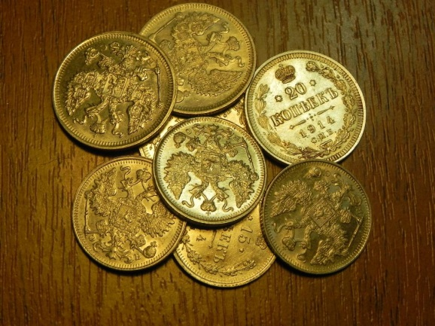

**2.** Это — средство обращения,  
Это — средство накопления.  
Средство стоимости также,  
Также средство платежа. **(деньги)**

**3.** В наши дни не встретишь эту  
Очень малую монету.  
В сказках ты её найдёшь,  
Денежка зовётся…**(грош)**

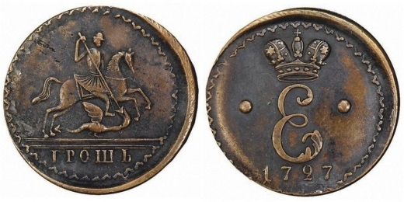

**4.** Он в Америке родился,

Путешествовать пустился.

С тех пор по миру гуляет,  
Везде цену себе знает.  
С ним торгуют, управляют,

Как его все называют? **(доллар)**

  
  
**5.** Для всех мы в обилии рождаемся на свет.

У одних нас много, а у других нас нет. **(деньги)**

**6.** На товаре быть должна,

обязательна …. **(цена)**

**7.** Одно брюхо, четыре уха. **(кошелек)**

**8.** Сколько купили вы колбасы,

Стрелкой покажут вам точно. **(весы)**

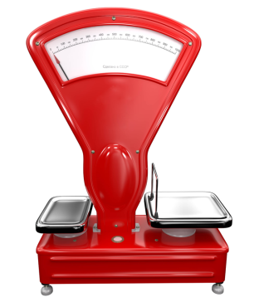

**9.** И врачу, и акробату

Выдают за труд … **(зарплату)**

**10.** Половинку от зарплаты  
Называют как, ребята? **(аванс)**

**11.** Из какого аппарата

Выдаётся нам зарплата? **(банкомат)**

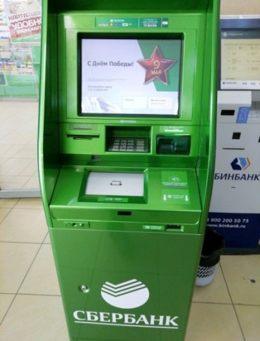

**12.** Чтоб хранить свои доходы, на карманные расходы,

Хрюша требуется мне, та, что с дыркой на спине … **(копилка)** 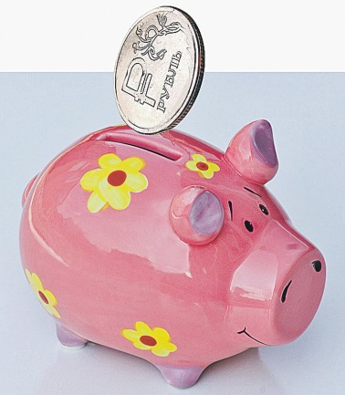

**13.** Как ребёнка нет без мамы,

Продажи нету без  **(рекламы)**

**14.** Эта резвая купчиха  
Поступает очень лихо!  
В телевизор залезает  
И товары предлагает:  
От компьютеров до хлама.  
Имя у нее…**(реклама)**

**15.** Это крупный магазин,

У него не счесть витрин.

Всё найдётся на прилавке,

От одежды до булавки. **(супермаркет)**

**16.** Кто товары покупает,  
Деньги продавцу вручает? **(покупатель)**

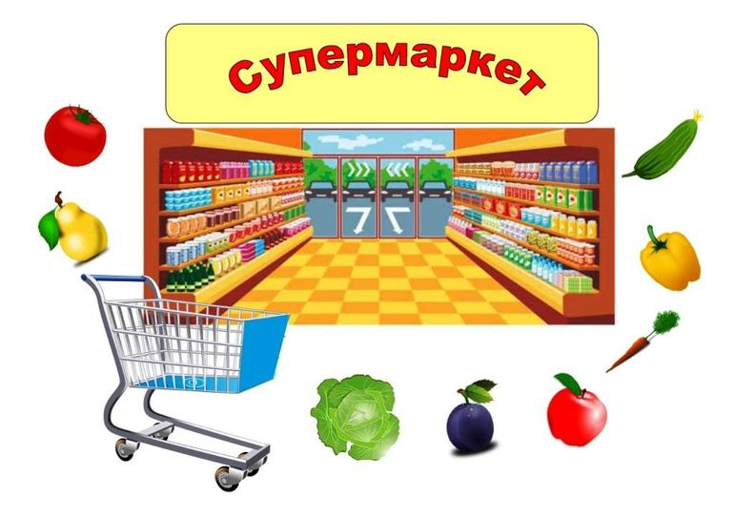

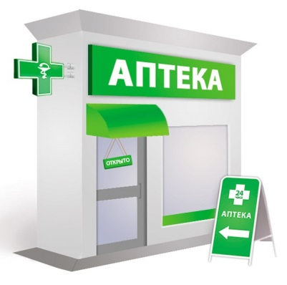

**17.** Если заболела Юля,  
Где мы купим ей пилюли? **(в аптеке)**

**18.** Мебель купили, одежду, посуду.  
Брали для этого в банке мы…**(ссуду)**

**19.** Всё, что в жизни продаётся,

Одинаково зовётся:

И крупа, и самовар

Называются … **(товар)**

**20. Угадай, как то зовётся,  
Что за деньги продаётся.  
Это не чудесный дар,  
А просто - напросто… (товар)**

**21.** Люди ходят на базар:  
Там дешевле весь…**(товар)**

**22.** Та бумага не простая,  
И владелец её знает,  
Что она ему раз в год  
Дивиденды принесёт. **(акция)**  
  
**23.** Стал владельцем, братцы, я

Вот завода**…(акция)  
  
24.** В этой фирме все бывают,  
Бланк сначала заполняют,  
Вносят в кассу платежи.  
Что за фирма, подскажи? (**банк)**

**25.** Будут целыми, как в танке,  
Сбереженья ваши в…**(банке)**  
  
**26.** Он финансовый факир,  
В банк к себе вас ждёт…**(банкир)**  
  
**27.** В море коварном товаров и цен

Бизнес-корабль ведёт…**(бизнесмен)**

**28.** Есть он в банке, ресторане,  
И на фабрике, и в бане.  
Он деньгам ведёт учёт:  
Где расход, а где приход.  
Математику он знает,  
Цифры быстро сосчитает,  
Здесь расход, а здесь приход –  
Ничего не пропадёт! **(бухгалтер)**

**29.** В фирме прибыль он считает,  
Всем зарплату начисляет.  
И считать ему не лень,  
Все налоги целый день. **(бухгалтер)**

**30.** Фирмой крупной управляет,  
И разумно, и умело.  
Деньги так распределяет,  
Чтоб росло и крепло дело.  
Порученья он даёт,  
Всем сотрудникам своим,  
Чтобы фирма шла вперёд,  
Приносила прибыль им. (**менеджер)**

**31.** Мебель, хлеб и огурцы

Продают нам. **(продавцы)**

**32.** За сметану, хлеб и сыр

В кассе чек пробьёт. **(кассир)**

**33.** Дела у нас пойдут на лад:  
Мы в лучший банк внесли свой…**(вклад)**

**34.** Чтобы дом купить я смог,  
Взял кредит, внеся…**(залог)**  
  
**35.** В банке для всех вас висит прокламация:  
«Деньги в кубышках съедает ...»**(инфляция)**  
  
**36.** Приносить доходы стал  
В банке папин…**(капитал)**

**37.** Чуть оплошаешь — так в тот же момент  
Рынок захватит весь твой…**(конкурент)**  
  
**38.** Коль трудился круглый год,  
Будет кругленьким…**(доход).**

**39.** Очень вкусная витрина  
Овощного… **(магазина)**

**40.** Чтобы партнёров не мучили споры,  
Пишут юристы для них…**(договоры).**

**41.** Дядя Коля — нумизмат.  
Значит, каждый экспонат,  
Я скажу вам по секрету,  
Называется… (**монета).**  
  
**42.** На рубль — копейки, на доллары — центы,  
Бегут-набегают в банке…**(проценты)**